ACCIDENTES DE TRÁNSITO CON VÍCTIMAS FATALES EN PASTO, DISMINUYERON EN UN 47% EN EL PRIMER TRIMESTRE DEL 2018
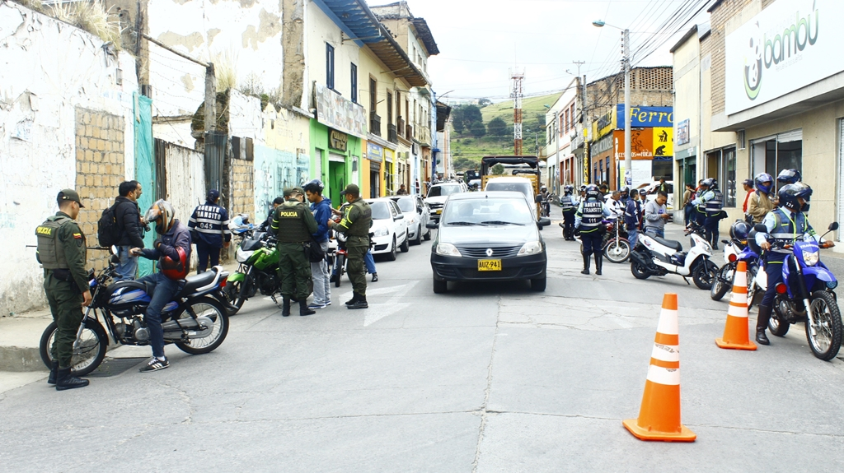
La Alcaldía de Pasto, a través de la Secretaría de Tránsito, entregó un positivo balance en cuanto a la reducción de accidentes, lesionados y víctimas fatales en accidentes de tránsito, luego de la celebración de la Semana Santa, así como al finalizar el primer trimestre de este 2018.
El titular de la dependencia, Luis Alfredo Burbano Fuentes, explicó que esta Semana Santa la accidentalidad con víctimas fatales, en comparación a la de 2017, disminuyó en un 100%, y en los primeros tres meses de este 2018 se redujo en un 47%, en comparación con el mismo periodo del año pasado.
El funcionario señaló que en esta Semana Mayor se presentaron 40 accidentes, de los cuales con daños fueron 10, 28 con heridos y 2 fallecidos. “Para este 2018 el resultado es totalmente diferente, ya que hubo 28 accidentes, 15 con daños, 13 lesionados y no se presentaron víctimas, es decir se redujo la mortalidad en un 100 por ciento”, agregó.
El funcionario enfatizó en que la reducción del 47% en la cifra de pérdida de vidas en siniestros viales para este 2018, no solamente obedece a los operativos y controles, sino a las diferentes campañas que se adelantan en materia preventiva y de sensibilización con todos los actores de la movilidad.
“El año anterior se presentaron 17 víctimas fatales en los primeros tres meses y en lo que va corrido de este año 9 personas han perdido la vida, de las cuales 5 se han presentado en la jurisdicción de la Secretaría de Tránsito y Transporte y 4 en vías nacionales que por jurisdicción le corresponden a la Policía Nacional en su cuerpo especializado de Tránsito y Transporte”, añadió Burbano Fuentes.
Entre las principales causas probables de los siniestros de tránsito que se han presentado entre enero y marzo de este año se encuentran no mantener la distancia de seguridad, cruzar sin observar en el caso de los peatones, invadir el carril contrario y exceder los límites de velocidad, entre otras.
De otra parte, el secretario destacó el acompañamiento de la Policía de Tránsito y Transporte en los operativos de los últimos 20 días, en conformidad a los acuerdos pactados con los transportadores del municipio, al tiempo que resaltó la actuación de los agentes de Tránsito durante los meses de enero y febrero con el fin de contrarrestar las formas de transporte ilegal.
Información: Secretario de Tránsito, Luis Alfredo Burbano Fuentes. Celular: 3113148585
Somos constructores de paz

ALCALDE DE PASTO REPUDIÓ ASESINATO DE CONDUCTOR DE CIUDAD SORPRESA
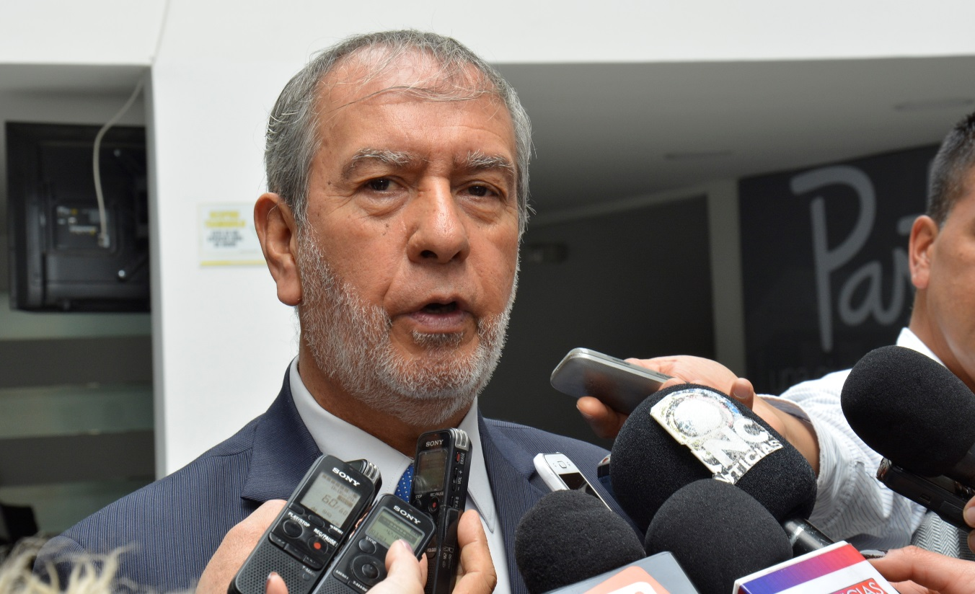
El alcalde de Pasto Pedro Vicente Obando Ordóñez, repudió el asesinato de Carlin Bastidas, conductor de la Unión Temporal Ciudad Sorpresa, en hechos ocurridos el pasado sábado 31 de marzo, y envió un mensaje de solidaridad a su familia y compañeros.
El mandatario local indicó que la Policía Metropolitana de Pasto le confirmó que avanzan por buen camino las investigaciones para dar captura a los responsables de este penoso hecho, para la cual se adelanta un importante dispositivo. Así mismo aseguró que se viene trabajando con la institución policial para redoblar las acciones tendientes a brindar seguridad en aquellas rutas que revisten mayor complejidad en cuanto a seguridad, para que el servicio se preste con normalidad y seguridad para el gremio transportador.
Somos constructores de paz

ALCALDÍA DE PASTO CONSTRUYÓ UN MODERNO SALÓN CULTURAL PARA EL BENEFICIO DE LOS HABITANTES DEL BARRIO LA PAZ
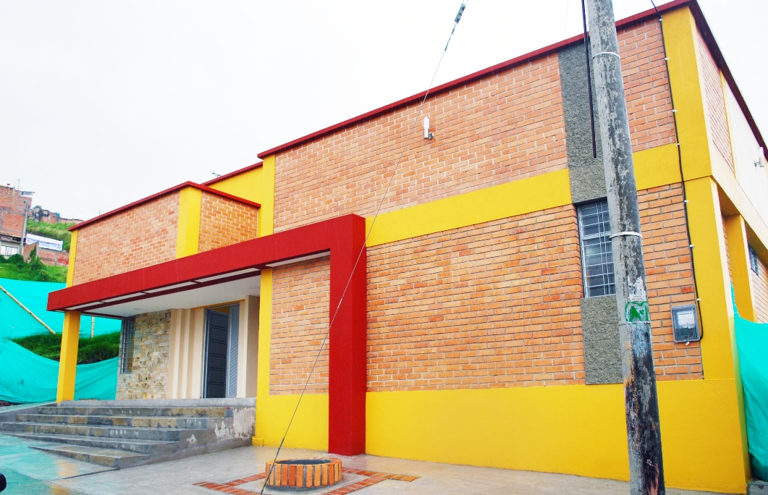
Con una inversión de 258.000.000 millones de pesos aproximadamente, la Alcaldía de Pasto construyó el salón cultural del barrio La Paz que beneficia a más de 400 personas de este sector. Esta obra fue realizada por la Secretaria de Infraestructura Municipal en cumplimiento de sus funciones, mantenimiento y mejoramiento de la infraestructura cultural del Municipio.
“Mirando la necesidad del barrio La Paz que no contaba con un escenario cultural en el cual la población pueda desarrollar reuniones y demás eventos artísticos y sociales, el Alcalde Pedro Vicente Obando Ordóñez, decide destinar los recursos necesarios para construir este salón cultural de 200 m2, que cuanta además con una área adicional de 30 m2 de andenes y zonas de acceso como escaleras y rampas para el disfrute de la comunidad. La Administración Municipal en cabeza de su alcalde está cumpliendo con sus metas y lo está haciendo en los sectores que más lo necesitan” aseguro Viviana Cabrera Castillo, Secretaria de Infraestructura y Valorización de Pasto.
A su vez Manuel Paz, presidente de la JAC del barrio La Paz, agradeció la voluntad política del mandatario local que permitió suplir esta importante necesidad de este sector. “Agradezco enormemente al doctor Pedro Vicente Obando, Alcalde de Pasto quien nos colaboró con esta maravillosa obra que hace más de 20 años veníamos soñando” indicó el líder comunal.
De igual forma Victoria Benavides, líder comunitaria del sector, aseguró que este proyecto es de mucha importancia ya que además de ser un proyecto que se lo buscaba hace muchos años, será de gran impacto porque; “es bonito que la comunidad tenga un lugar donde reunirse, donde pasar un momento ameno y compartir con todos los vecinos”.
El moderno salón cuenta con baños para damas, caballeros y personas con movilidad reducida, además de cocina, bodega y salón para eventos. La construcción y mejoramiento de salones culturales en barrios y corregimientos de Pasto, hace parte del programa ”Pasto Territorio creativo y cultural” incluido en el pacto por los derechos sociales del Plan de Desarrollo Municipal “Pasto Educado Constructor de Paz”.
Información: Secretaria de Infraestructura, Viviana Elizabeth Cabrera. Celular: 3174039267
Somos constructores de paz

ESTE 6 DE ABRIL MUESTRA ARTESANAL CON ARTE MIEL, EN EL PUNTO DE INFORMACIÓN TURÍSTICA DE PASTO
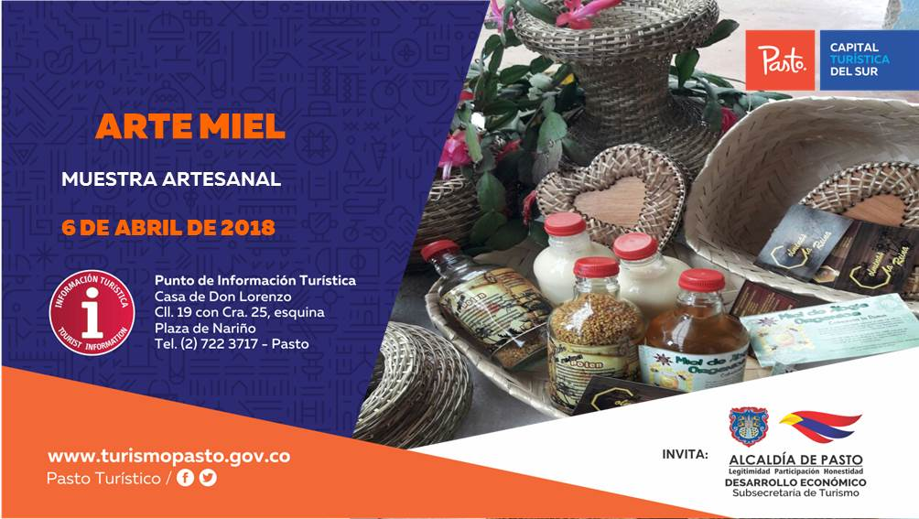
Este viernes 6 de abril de 2018 en el Punto de Información Turística, se exhibirá la muestra artesanal con ARTE MIEL, artesanía en tunda, elaborada a mano donde sobresalen productos como aventadores, canastas y canastos, cofres, flores artificiales y la tradicional miel de abeja, traída del corregimiento de La Victoria del municipio de Ipiales.
Esta actividad es realizada con el fin de impulsar los productos gastronómicos, artesanales y culturales de nuestra ciudad.
¡Les Esperamos!
Información: Subsecretaria Turismo, Elsa María Portilla Arias. Celular: 3014005333
Somos constructores de paz

LA ALCALDÍA DE PASTO CONTINÚA CON EL DESARROLLO DE LA ESCUELA POLÍTICA PARA LA PAZ
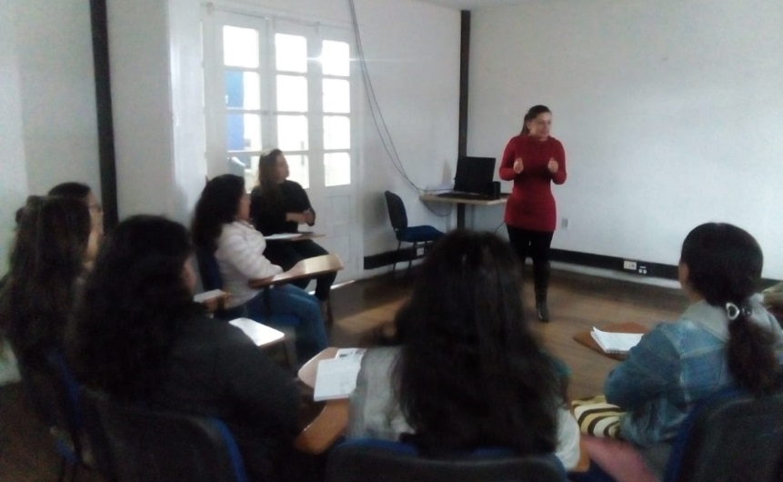
La Alcaldía de Pasto, a través de la Secretaría de las Mujeres, Orientaciones Sexuales e Identidades de Género, en alianza con la Corporación Universitaria Minuto de Dios, continúan con el desarrollo de la Escuela Política para la Paz, que tiene como objetivo generar espacios de reconocimiento y resignificación de las mujeres Víctimas de Violencia Basada en Género (VBG), para contribuir en procesos de empoderamiento que faciliten la construcción de escenarios de paz.
Dentro del diplomado "Escenarios de construcción de Paz con Perspectiva de Derechos y Enfoque de Género", se desarrolla el tercer módulo denominado “Proyecto de Vida”, en el cual se plasmaron sus Historias de vida, relatando sus vivencias y experiencias como personas sobrevivientes de la violencia de género.
Información: 'Secretaría de las Mujeres, Orientaciones Sexuales e Identidades de Género, Karol Eliana Castro Botero. Celular: 3132943022

SECRETARÍA DE SALUD INFORMA QUE LA VACUNA CONTRA EL SARAMPIÓN, SE ENCUENTRA DISPONIBLE EN TODOS LOS CENTRO DE SALUD DEL MUNICIPIO
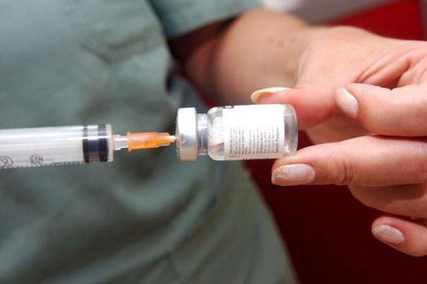
La Secretaría de Salud informa a la comunidad en general que en todos los Centros de Salud del municipio de Pasto, se encuentra disponible la vacuna contra el sarampión y en general, todas las vacunas que están dentro del esquema de vacunación nacional.
La Secretaria de Salud, doctora Diana Paola Rosero Zambrano, invita a todos los padres de familia y cuidadores, para que se pongan al día y actualicen el carné de vacunación, sobre todo, a los niños de un año de edad, a los niños de 5 años y niños susceptibles de 2 años a 10 años, 11 meses 29 días. Esto incluye a todos las personas susceptibles, independientemente su procedencia.
La funcionaria hace un llamado a fortalecer la vigilancia epidemiológica, para asegurar una respuesta rápida frente a los casos importados y así evitar el restablecimiento de la transmisión epidémica, porque el sarampión es una enfermedad viral altamente contagiosa y afecta en particular a los niños, sin embargo, se puede prevenir con la vacunación.
La Organización Panamericana de la Salud (OPS), alertó sobre la existencia de varios brotes de sarampión en las Américas, el mayor de ellos en Venezuela, luego de que la región fuera declarada libre de esta enfermedad en 2016.
Al publicar su última alerta epidemiológica la Organización Panamericana de la Salud (OPS), oficina regional de la Organización Mundial de la Salud (OMS), enfatizó sobre la importancia de redoblar esfuerzos para vacunar a sus poblaciones.
Entre los años 2000 y 2015, la vacuna contra el sarampión evitó unos 20.3 millones de muertes, lo que la convierte en una de las mejores inversiones en salud pública, según la Organización Mundial de la Salud (OMS).
Información: Secretaria de Salud Diana Paola Rosero. Celular: 3116145813 dianispao2@msn.com

Somos constructores de paz

ENTRÓ EN VIGENCIA LA ELIMINACIÓN DE TARIFAS DE CERTIFICADOS DE LA SECRETARÍA DE PLANEACIÓN MUNICIPAL
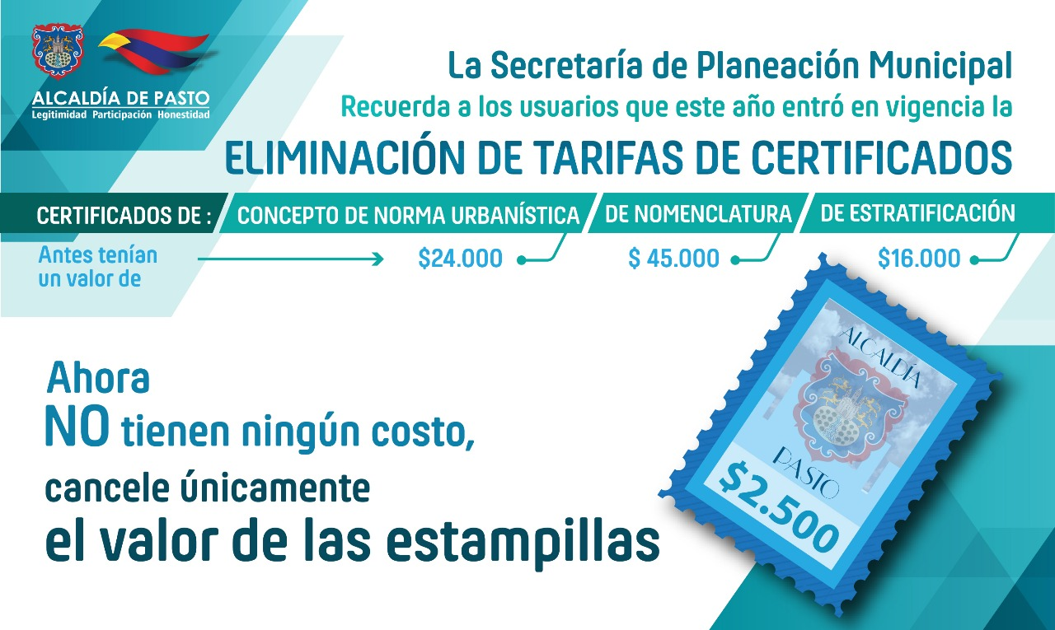
La Alcaldía de Pasto, a través la Secretaría de Planeación Municipal le recuerda a toda la ciudadanía que los trámites que deseen adelantarse en esta dependencia, como: solicitud de concepto de norma urbanística; certificado de nomenclatura y de estratificación, NO tienen ningún costo, los certificados mencionados tenían un valor de $24.000 $ 45.000 y $16.000 respectivamente. Ahora para realizar el trámite, únicamente es necesario cancelar el valor de las estampillas, por un monto de $2.500.
Esta modificación obedece al fallo avalado por el Consejo Municipal de Pasto concerniente al Acuerdo No. 046 (17 de diciembre de 2017) y que reza: “Por medio del cual se actualiza el Estatuto Tributario del Municipio de Pasto en ejercicio de sus atribuciones constitucionales y legales, y en especial las conferidas por el artículo 287, 313 y 338 de la Constitución Política, y las leyes: 136 de 1994, modificada por la ley 1551 de 2012 y acorde a lo establecido en la ley 1819 de 2016.
Por tanto, en este año 2018, empezó a regir el no cobro de tarifas de certificado de nomenclatura, estratificación y norma urbanística. Los funcionarios de la Secretaría de Planeación se encuentran disponibles para resolver las inquietudes de los usuarios cada vez que lo requieran y asesorarlos al momento de tramitar una solicitud.
Información: Secretario de Planeación, Afranio Rodríguez Rosero. Celular: 3155597572 afraniorodriguez@gmail.com
Somos constructores de paz

Oficina de Comunicación Social
Alcaldía de Pasto

